# Taller Aplicaciones de escritorio con .NET y Windows Forms (WPF)

Sharik Yesenia Galvis Garzón

## Descripción del Proyecto

### Título del Proyecto: Breakout_Game

La aplicación "Breakout_Game" es un juego de breakout donde el jugador controla una paleta para rebotar una pelota y destruir bloques. Al iniciar la aplicación, el usuario debe ingresar su nombre en el formulario de inicio y luego hacer clic en el botón "Start" para comenzar el juego. Una vez iniciado el juego, se abre una nueva ventana (Form1) donde se desarrolla la acción del juego. El objetivo es eliminar todos los bloques sin dejar que la pelota caiga al fondo. Si la pelota cae al fondo, el jugador pierde y puede intentarlo de nuevo presionando "Enter" para reiniciar el juego.

### Clases

#### Clase: Form1

Descripción: La clase principal que representa el formulario del juego. Es donde se desarrolla la acción principal del juego y se controla la interacción del jugador con los elementos del juego.

### Variables

* bool goLeft: Indica si el jugador se está moviendo hacia la izquierda.
* bool goRight: Indica si el jugador se está moviendo hacia la derecha.
* bool isGameOver: Indica si el juego ha terminado.
* int score: Puntuación del jugador.
* int ballx: Posición horizontal de la pelota.
* int bally: Posición vertical de la pelota.
* int playerSpeed: Velocidad del jugador.
* Random rnd: Generador de números aleatorios.
* PictureBox[] blockArray: Arreglo de PictureBox que representan los bloques del juego.

### Métodos

* public Form1(): Constructor de la clase Form1.
* private void setupGame(): Inicializa el juego.
* private void gameOver(string message): Muestra el mensaje de juego terminado.
* private void PlaceBlocks(): Coloca los bloques en el formulario.
* private void removeBlocks(): Elimina los bloques del formulario.
* private void mainGameTimerEvent(object sender, EventArgs e): Manejador de eventos del temporizador principal del juego.
* private void keyisdown(object sender, KeyEventArgs e): Manejador de eventos para cuando se presiona una tecla, al presionar la tecla el 'player' se mueve para los lados.
* private void keyisup(object sender, KeyEventArgs e): Manejador de eventos para cuando se suelta una tecla, al soltar la tecla el 'Ball' sube.

#### Clase: Home

Descripción: La clase Home representa el formulario de inicio de la aplicación. En este formulario, el usuario puede ingresar su nombre antes de comenzar el juego.

### Métodos

* public Home(): Constructor de la clase Home.
* private void btnStart_Click(object sender, EventArgs e): Manejador de eventos para el clic en el botón "Start". Cuando se hace clic en este botón, se inicia el juego y se abre el formulario Form1 que es donde se encuentra el juego..

**5. Imágenes**

- Pantalla de inicio:

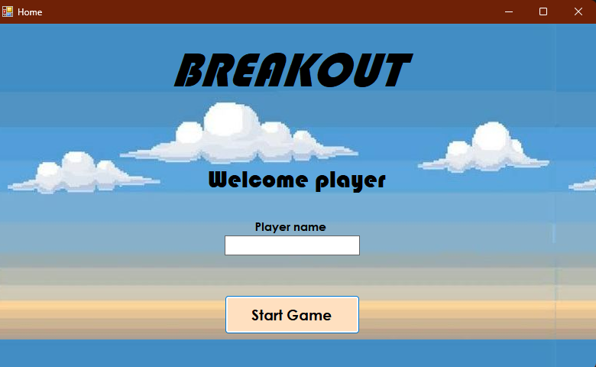

- Ejemplo con un nombre agregado:

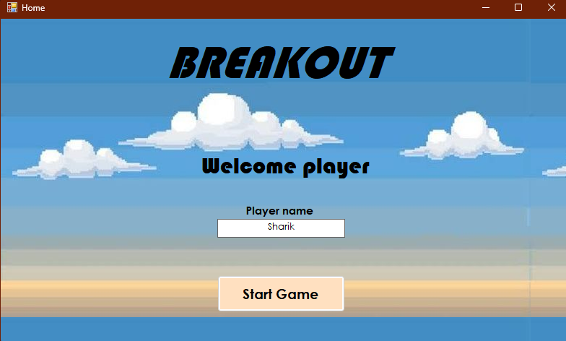

- El juego en ejecución:

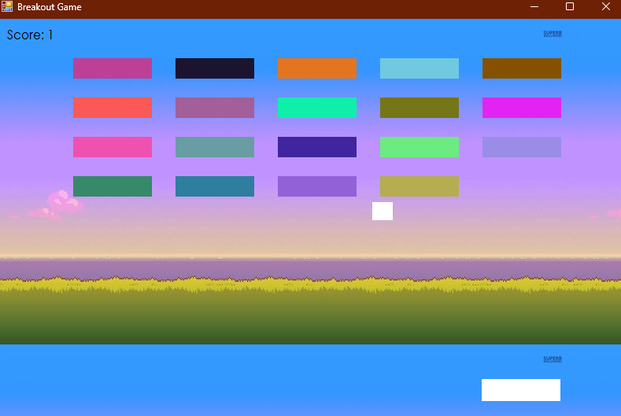

- Al jugador al perder:

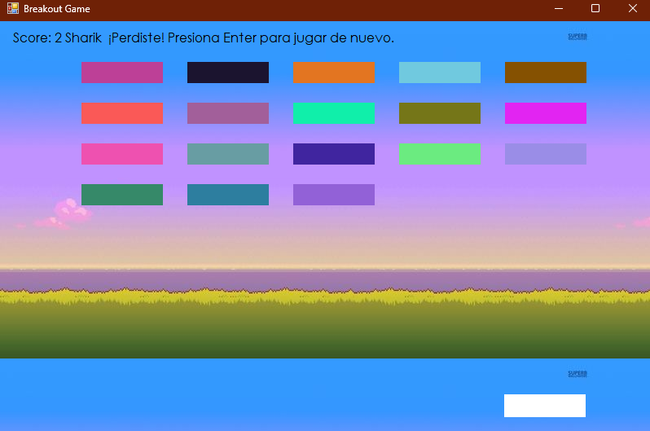- Al jugador al ganar:

